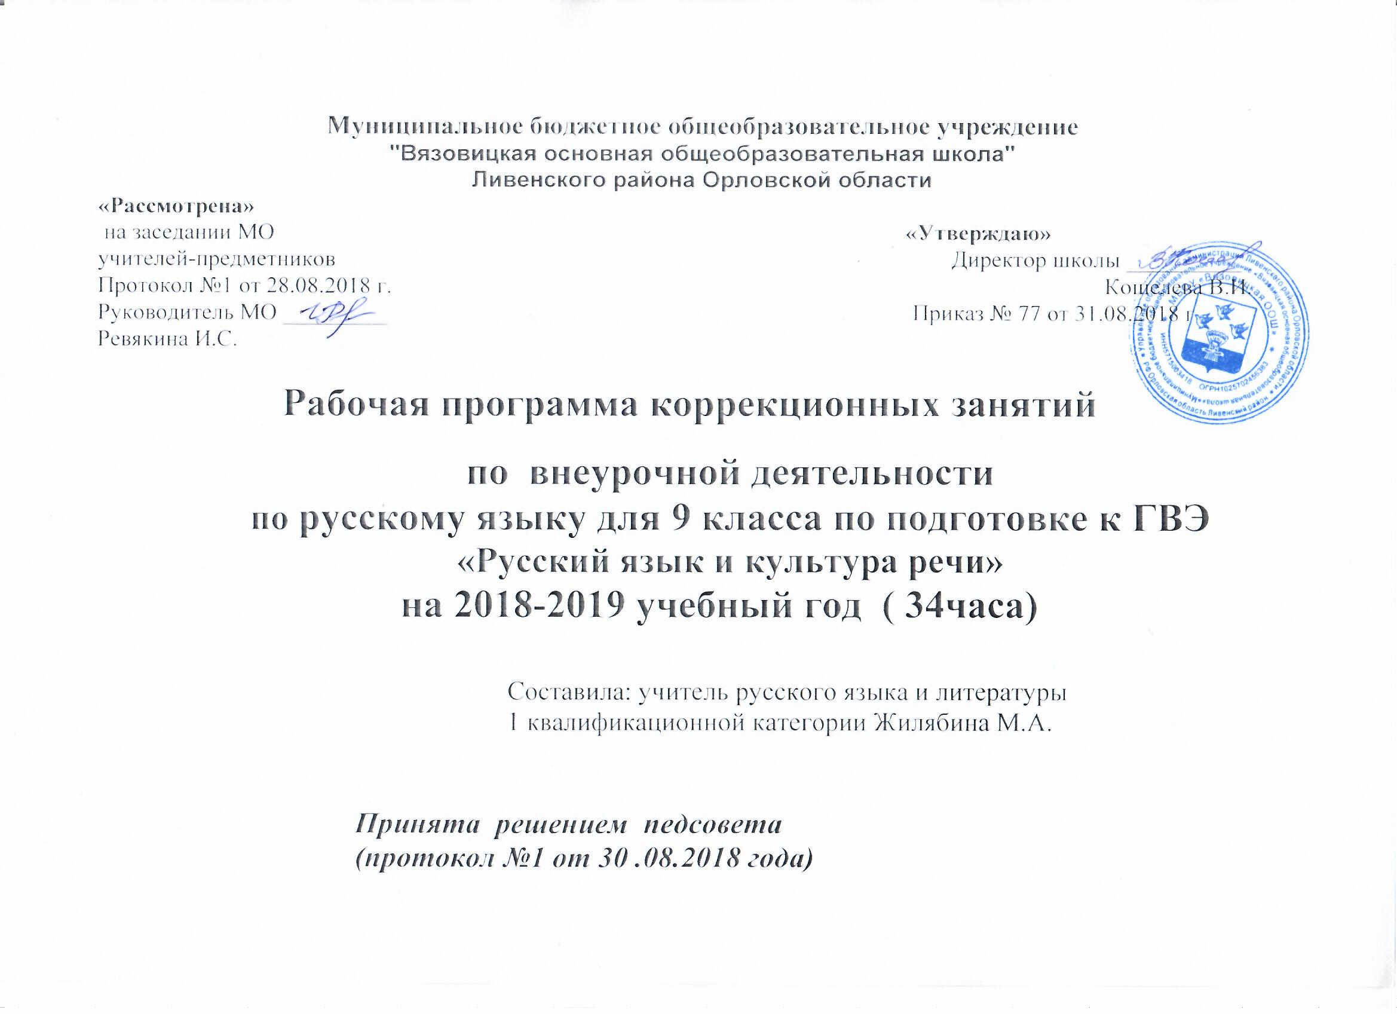
Муниципальное бюджетное общеобразовательное учреждение
"Вязовицкая основная общеобразовательная школа"
Ливенского района Орловской области
«Рассмотрена»
на заседании МО «Утверждаю»
учителей-предметников Директор школы __________
Протокол №1 от 28.08.2018 г. Кошелева В.И.
Руководитель МО _________ Приказ № 77 от 31.08.2018 г
Ревякина И.С.

Рабочая программа коррекционных занятий
по внеурочной деятельности
по русскому языку для 9 класса по подготовке к ГВЭ
«Русский язык и культура речи»
на 2018-2019 учебный год ( 34часа)

Составила: учитель русского языка и литературы
1 квалификационной категории Жилябина М.А.

Принята решением педсовета
(протокол №1 от 30 .08.2018 года)

Планируемые результаты освоения учебного предмета
В результате изучения курса учащиеся должны:
- научиться писать сжатое изложение по тексту повествовательного характера ;
- научиться писать сочинение-рассуждение в связи с данным текстом;
- овладеть формами обработки информации исходного текста;
- научиться понимать формулировку задания и вникать в её смысл;
- четко соблюдать инструкции, сопровождающие задание;
- научиться писать сочинения-рассуждения на свободную тему.
Личностные: готовность и способность обучающихся к саморазвитию и личностному самоопределению
Метапредметные: самостоятельность в планировании и осуществлении учебной деятельности и организации учебного сотрудничества с педагогами и сверстниками.
Предметные: знать/ понимать/ уметь
- Опознавать языковые единицы, проводить различные виды их анализа;
- Определять тему, основную мысль текста и его функционально-смысловой тип;
- Адекватно воспринимать информацию устного и письменного сообщения (цель, тему основную и дополнительную, явную и скрытую информацию);
- Свободно пользоваться лингвистическими словарями;
- Создавать тексты различных стилей и жанров;
- Осуществлять выбор и организацию языковых средств в соответствии с темой, целями, сферой и ситуацией общения;
- Свободно, правильно излагать свои мысли в письменной форме, соблюдать нормы построения текста;
- Соблюдать в практике речевого общения основные нормы русского языка, правила орфографии и пунктуации;
- Уметь выявлять и исправлять ошибки в произношении и употреблении;
- Владеть научной терминологией, ключевыми понятиями, методами и приёмами;
- Работать с тестовыми заданиями (внимательно читать формулировку задания и понимать её смысл (без возможности обратиться за консультацией к учителю);
- Уметь следовать инструкциям, сопровождающим задание;
- Выполнять различные типы тестовых заданий;
- Вносить исправления в бланк экзаменационной работы.
Построение сжатого изложения
Сжатое изложение. Содержательные и языковые способы сокращения текста. Построение сжатого изложения. Редактирование изложения.
Обучающиеся должны знать:
- основные правила работы с текстом.
Обучающиеся должны уметь:
- точно определять круг предметов и явлений действительности, отражаемой в тексте;
- адекватно воспринимать авторский замысел;
- вычленять главное в информации;
- сокращать текст различными способами;
- правильно, точно и лаконично излагать содержание текста;
- находить и уместно использовать языковые средства обобщенной передачи содержания.
Контроль знаний: построение сжатого изложения.
Построение сочинения-рассуждения
Сочинение-рассуждение, связанное с анализом содержания текста. Понимание смысла текста и его фрагмента. Примеры-аргументы, доказывающие правильность понимания текста. Композиционное оформление сочинения. Речевое оформление сочинения.
Обучающиеся должны знать: правила построения рассуждения на лингвистическую тему и рассуждения на основе анализа текста.
Обучающиеся должны уметь: подбирать примеры для обоснования лингвистического положения, подбирать примеры-аргументы, доказывающие правильность понимания текста; правильно оформлять сочинение в композиционном и речевом отношении.
Контроль знаний: тренировочные упражнения; практические работы.

Содержание учебного предмета

Введение (1 час).
Требования к экзамену. Система заданий. Система подготовки.

Подготовка к написанию изложения (9ч)
Текст как единицы языка. Тема, идея, проблема текста и способы их установления и формулирования.
Композиция, логическая, грамматическая структура текста (1ч).
Микротема. Соотношение микротемы и абзацного строения текста. Абзац. Синтаксическое богатство русского языка.
Сжатое изложение, работа с текстом (выработка навыка сжатого изложения текста)
Контрольная работа Написание изложения. Анализ и оценка.

Подготовка к написанию сочинения-рассуждения – (21 ч)
Письменный экзамен по русскому языку как речевая задача
- объяснение учащимся основных этапов, из которых состоит письменный экзамен по русскому языку
Тема и главная мысль текста: работа с текстами по определению темы и главной мысли; выработка практического навыка написания аннотации к тексту
Название текста: работа с текстами по определению названия
Начало текста: работа с текстами (придумывание возможных начал текстов)
Композиция текста
- работа с текстами (выявление смысловых частей, составление планов)
Составление плана: работа с текстами по составлению планов (нахождение ключевых слов, выбор цитат, составление цитатного плана)
Первое чтение исходного текста
- работа с текстом (практический навык прослушивания или записывания за читающим текста)
Второе чтение исходного текста
- работа с текстом (выработка умения правильно оформлять и дополнять черновой вариант)
Стиль автора
- практическая работа с текстами (определение особенностей стиля и авторской манеры письма)
- работа с текстами (выявление глубины и точности восприятия текста, создание аннотаций к тексту, написание сочинения-рассуждения по рекомендациям и инструкциям)

Работа по написанию сочинений по темам, предложенным в открытом банке заданий ФИПИ для сдачи ГВЭ детьми с ЗПР

Репетиционный экзамен ГВЭ. Анализ работ. (3ч.)
Календарно-тематическое планирование спецкурса «Подготовка к ГВЭ по русскому языку» (34 часа)
№ п/п | Тема занятия | Дата |  | примечания
 |  | план | факт
1. | Введение Форма проведения и содержания выпускного экзамена.
 | Подготовка к написанию изложения (9 часов).
2 | Текст как единица языка. Тема, идея. Проблематика текста.
3. | Структура текста изложения
4-5. | Микротемы и абзацы. Главная информация в тексте. Ключевые слова. Способы сокращения текста.
6. | Коррекция функций запоминания и воспроизведения при работе с текстом.
7-8. | Сжатое изложение
9-10 | Контрольная работа (написание изложения на основе прослушанного текста из заданий открытого банка)
 | Подготовка к написанию сочинения-рассуждения (21ч.)
11. | Строение сочинения –рассуждения на основе прослушанного текста для изложения
12-13. | Сочинение – рассуждение. Тема, идея, проблема текста. Работа над композицией. Составление плана
14-16 | Работа по написанию сочинений – рассуждений к текстам для изложения.
17. | Анализ написанного сочинения.
18. | Сочинение как речевая задача на экзамене.
19. | Сочинение – рассуждение «Благодарность – одно из лучших нравственных качеств человека»
20. | Работа по направлению: « Почему люди дорожат дружбой?»
21. | Работа над сочинением «Чем опасен эгоизм?»
22. | Работа по направлению «Почему важно задуматься о смысле жизни?»
23. | Сочинение-рассуждение «Как следует относиться к живой природе?»
24. | Работа над сочинением «Почему важно формировать в себе силу воли?»
25. | Работа по направлению «Какую роль в судьбе человека играет мечта?»
26. | Сочинение-рассуждение «Почему гордость относится к тяжким человеческим порокам?»
27. | Работа над сочинением «Искренность – одно из лучших нравственных качеств человека»
28. | Анализ сочинений. Виды ошибок.
29. | Корректирование и редактирование сочинения.
30-31. | Контрольная работа (сочинение-рассуждение)
32-34 | Репетиционный экзамен. Анализ работ.

